Mercoledì 2 maggio 2012 ore 17.00
Aula C5, Palazzo Albani
via Timoteo Viti, 10
Urbino

presentazione del volume

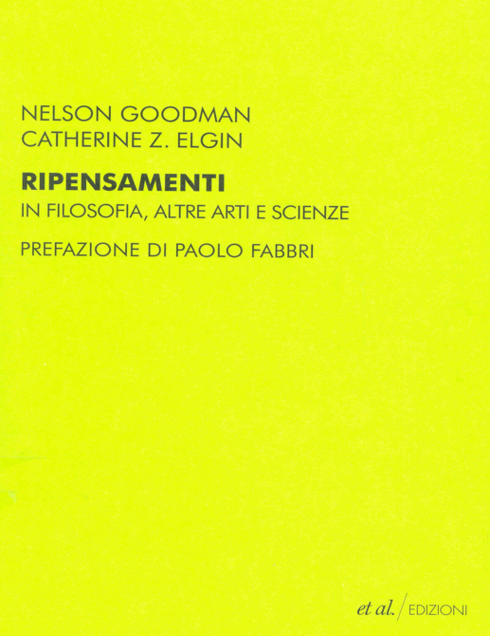

Ripensamenti
In filosofia, altre arti e scienze
di Nelson Goodman, Catherine Z. Elgin

Prefazione di Paolo Fabbri

'Ora che l’alba della filosofia, dove tutto era da costruire, è irrimediabilmente perduta, il lavoro del filosofo diventa per lo più un ripensare, un rifare il già fatto, un convertirne la creazione.'
'Operiamo a partire da una prospettiva che abbraccia le arti, le scienze, la filosofia, la percezione e i nostri mondi quotidiani, e verso una migliore comprensione di ciascuno di questi campi, attraverso confronti significativi con gli altri.'

Interverranno: Paolo Fabbri (LUISS, Roma), Pierluigi Graziani (Università di Urbino)

Per informazioni: Segreteria DiSBEF, segreteria.disbef@uniurb.it , tel. 0722 - 304521

